
ΕΠΑΝΑΛΗΠΤΙΚΟ ΜΑΘΗΜΑΤΙΚΩΝ

Ονοματεπώνυμο:____________________________

- Υπολογίζω:

- Κάνω τις παρακάτω πράξεις κάθετα με τις επαληθεύσεις τους:



- Κάνω νοερά τους πολλαπλασιασμούς:

- Κάνω νοερά τους πολλαπλασιασμούς:

- Κάνω οριζόντια τους πολλαπλασιασμούς:

- Να γίνουν οι πολλαπλασιασμοί και οι δοκιμές τους:

- Πρόβλημα
Ένας έμπορος αγόρασε από μια βιοτεχνία 56 παντελόνια προς 18€ το ένα και 75 πουκάμισα προς 16€ το ένα. Πόσα χρήματα πλήρωσε συνολικά;
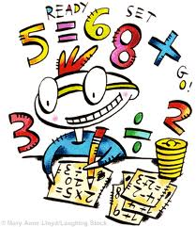
Λύση:

Απάντηση:

